**##应用背景**

根据简-博克所著的拖延心理学中的调查显示，约70%的大学生存在拖延问题，其中50%的学生已经将拖延当成习惯，在一般人群中，有几乎25%的成年人受慢性拖延问题的影响，95%的拖延者希望改掉他们自身拖延的习惯。而拖延对于自身任务的完成度是毁灭的。据调查，他们给自己定的任务的完成度不到55%，未完成的有超过73.6%是半途而废，还有的是只有计划而没有实践。而在上班族中，85%的人没有具体的任务规划，只有根据工作任务定下的DDL。大多数人在自我管理和提升方面的能力需要加强。而拖延心理学显示在有管束有约束的情况下会获得事件的较好完成度，所以急需一个时间管理的小程序。

项目前景

**##前景概述**

对于刚进行自我时间管理的大学生而言，学习打卡系统可以帮助他们规划自己的时间，规划自己的生活。当要做的事被确定之后，学习打卡系统会通过倒计时时间与重复提醒来制造压力去迫使用户完成任务，完成任务后的奖励可以满足用户的成就感。同时每天的打卡系统不仅培养了用户黏度同时也使得用户养成规划时间的好习惯。

**主要特性**

|  |  |
| --- | --- |
| **编号** | **特性** |
| FE-1 | 系统面向学生群体，界面美观友好，操作简洁不繁琐，无专业术语 |
| FE-2 | 用户可以设置任务内容，截止时间与优先级划分 |
| FE-3 | 系统会对设置的任务进行倒计时显示 |
| FE-4 | 用户可以每天进行自我评价并打分 |
| FE-5 | 用户可以自定义时间提醒 |
| FE-6 | 用户可以使用每天打卡和完成任务时所获得的金币进行背景图片和提醒铃声的更换 |
| FE-7 | 有一个时间轴显示当天未完成的任务和一个日历显示本周或本月或本年未完成的任务 |
| FE-8 | 对单个任务重复编辑 |
| FE-9 | 与他人互动的界面，可以看到他人对用户的鼓励 |

**项目环境**

微信小程序

**可行性分析**

技术可行性：学习打卡系统在市场上已经有了许多样例，技术风险小，主要注意甲方与其他时间管理软件需求的不同。

操作可行性：用户需要在微信小程序栏中搜索我们的学习打卡系统，登录后便可进行设置任务或查看任务。

法律可行性：该项目每个步骤均为我们小组自身创意的实现，不存在违反知识产权的可能。

**##项目范围**

**范围列表**

版本一：初步完成界面框架的建设与基本功能的实现。对应FE-1,FE-2,FE-3,FE-4,

FE-5,FE-8

版本二：加入时间轴和日历显示功能，并允许用户进行自定义界面。对应FE-6,FE-7

版本三：加入与他人互动模块，用户可以将自己完成的任务发至朋友圈。对应FE-9.

涉众分析

涉众概要

|  |  |  |  |
| --- | --- | --- | --- |
| **编号** | **涉众名称** | **涉众说明** | **期望** |
| SH001 | 普通用户 | 普通用户是指拥有众多ddl但是不断拖延的大学生，可以使用学习打卡系统进行时间安排 | 1.会使用基本的手机功能2.手机里用有微信软件3.搜索并登录我们的学习打卡小程序4.在系统内设置自己的ddl并在完成后给自己打分5.可以更换自己喜欢的铃声与背景图片 |
| SH002 | 管理员 | 管理员是指维护系统正常运行且管理用户信息的技术人员 | 1.维护系统的功能正常运行2.管理用户的基本信息 |

##**涉众文档**

|  |  |
| --- | --- |
| **涉众** | **SH001普通用户** |
| 涉众代表 | 芦紫妍 北京理工大学一名普通学生 |
| 特点 | 系统的目标用户，会使用手机的基本功能，同时手机拥有微信。 |
| 期望 | 1.会使用基本的手机功能2.手机里用有微信软件3.搜索并登录我们的学习打卡小程序4.在系统内设置自己的ddl并在完成后给自己打分5.可以更换自己喜欢的铃声与背景图片 |
| 成功标准 | 用户可以使用所有设想功能 |
| 参与事务 | 提出需求与建议 |
| 职责 | 无 |
| 意见/问题 | 无 |

|  |  |
| --- | --- |
| **涉众** | **SH002管理员** |
| 涉众代表 | 闫星润 |
| 特点 | 系统的建设者，使用者之一，有相应的计算机技术，了解系统构成原理，可培训 |
| 期望 | 1.维护系统的功能正常运行2.管理用户的基本信息 |
| 成功标准 | 1.系统正常运行2.用户个人信息不被泄露 |
| 参与事务 | 参与建设该系统，从甲方需求获取一直到系统的后续维护的全部事项 |
| 职责 | 维护网站的基本运行 |
| 意见/问题 | 无 |

##**硬数据分析**

**过程：**我们通过对管理员和普通用户（大学生）进行发放问卷调查的调查工作（定量硬数据），同时，考虑到期望确定性高，且涉及受众基数不大，我们随机抽取30名大学生进行工作，去除两份无效问卷，我们获得**28**份有效问卷。

**结果：**

以下是根据收集到的数据整理的受众相关信息：

**1.参与调查的涉众的年级：**

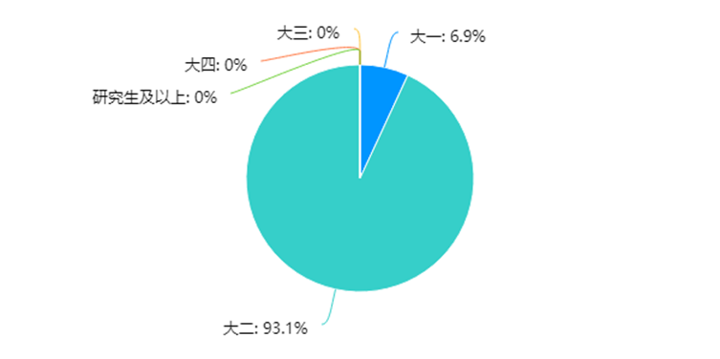

**2.为什么难以坚持自己定制的学习任务与计划：**

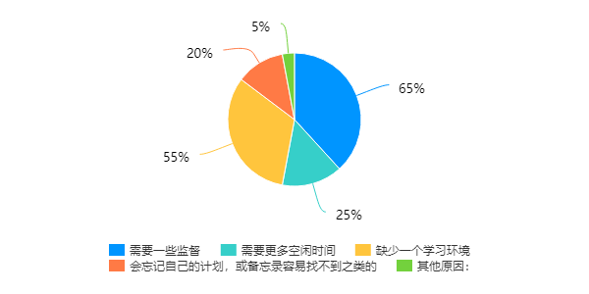

*其他原因之一：懒*

**3.涉众对学习打卡系统app的功能期待：**

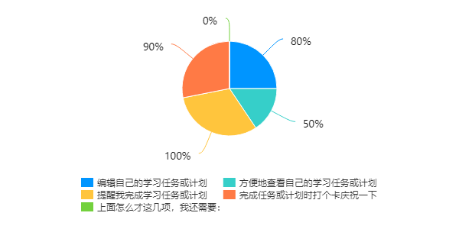

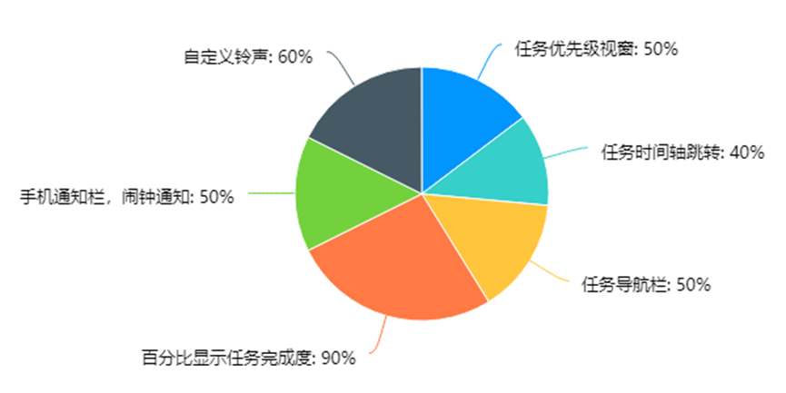

4.涉众对app风格的投票：

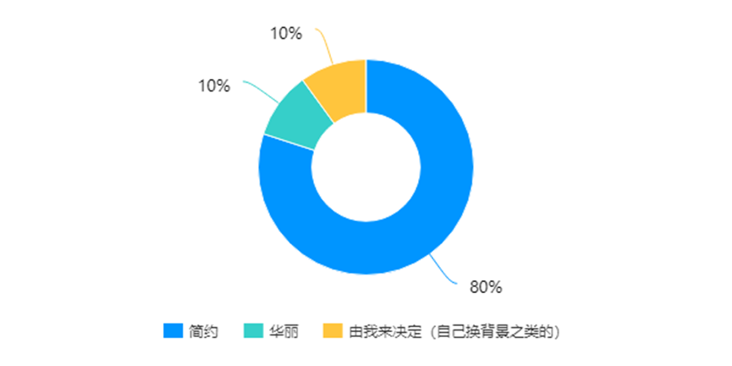

同时我们获得了一些创造性的建议，如好友监管，直播学习任务等有趣建议。

以下为部分原始数据表格：





##**原型系统**

